BỆNH VIỆN ĐA KHOA TỈNH HÒA BÌNH
BAN CHỈ ĐẠO PHÒNG, CHỐNG DỊCH COVID – 19

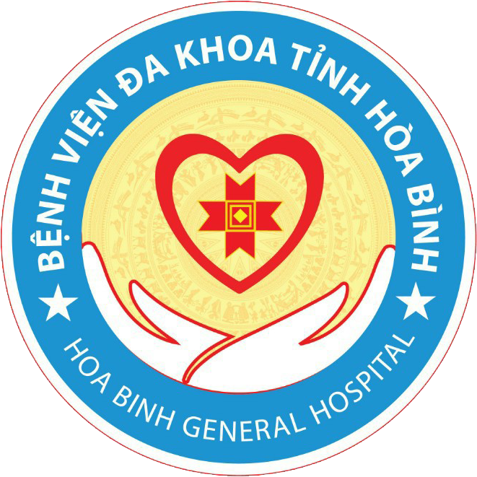

QUY TRÌNH KHÁM, CHỮA BỆNH
TẠI KHU F1
TRONG PHÒNG CHỐNG DỊCH COVID - 19

Mã số: QT.QL.01.BCĐPCD
Ngày ban hành: … /…/2021
Lần ban hành: 01

 | Họ và tên | Ký | Chức vụ
Người viết | Bùi Đức Chính |  | TP Quản lý chất lượng
Người kiểm tra | Chu Thị Thu Hoài |  | TP Kế hoạch tổng hợp
Người kiểm tra | Trương Như Hiển |  | Phó Giám đốc
Người phê duyệt | Nguyễn Hoàng Diệu |  | Giám đốc

- Người có liên quan phải nghiên cứu và thực hiện đúng các nội dung của quy định này.
- Nội dung trong quy định này có hiệu lực bắt buộc thi hành.
3. Mỗi khoa/ phòng liên quan được phát 01 bản (có đóng dấu kiểm soát; Các khoa phòng khi có nhu cầu bổ sung thêm tài liệu, liên hệ với phòng QLCL để có bản đóng dấu kiểm soát. Viên chức có thể truy cập tài liệu trên mạng nội bộ.

NƠI NHẬN
 | Giám đốc | □ |  | □
 | Phó Giám đốc | □ |  | □
 | Phòng QLCL | □ |  | □
 | Khu F1 | □ |  | □
 | Các khoa phòng | □ |  | □
□ |  | □ |  | □

THEO DÕI TÌNH TRẠNG SỬA ĐỔI

Trang | Hạng mục sửa đổi | Tóm tắt nội dung hạng mục sửa đổi

1. MỤC ĐÍCH
Hướng dẫn và quản lý theo dõi các ca bệnh tại khu điều trị các ca bệnh nghi nhờ nhiễm Virut Corona thế hệ mới (F1) tại Bệnh viện Đa khoa tỉnh Hòa Bình để minh bạch, thuận tiện phối hợp làm việc.
2. PHẠM VI ÁP DỤNG
Khu điều trị các ca bệnh nghi nhờ nhiễm Virut Corona thế hệ mới tại Bệnh viện Đa khoa tỉnh Hòa Bình và các khoa phòng liên quan.
3. TÀI LIỆU LIÊN QUAN
- Luật Phòng, chống bệnh truyền nhiễm ngày 21 tháng 11 năm 2007;
- Nghị định số 101/2010/NĐ-CP ngày 30 tháng 9 năm 2010 của Chính phủ quy định chi tiết thi hành một số điều của Luật Phòng, chống bệnh truyền nhiễm về áp dụng biện pháp cách ly y tế, cưỡng chế cách ly y tế và chống dịch đặc thù trong thời gian có dịch;
- Nghị định số 75/2017/NĐ-CP ngày 20 tháng 6 năm 2017 của Chính phủ quy định chức năng, nhiệm vụ, quyền hạn và cơ cấu tổ chức Bộ Y tế;
- Chỉ thị số 16/CT-TTg ngày 31 tháng 3 năm 2020 của Thủ tướng Chính phủ về thực hiện các biện pháp cấp bách phòng chống dịch COVID - 19;
- Quyết định số 447/QĐ-TTg ngày 01 tháng 4 năm 2020 của Thủ tướng Chính phủ về việc công bố dịch COVID - 19;
- Quyết định số 468/QĐ-BYT ngày 19 tháng 02 năm 2020 của của Bộ trưởng Bộ Y tế Về việc ban hành Hướng dẫn phòng và kiểm soát lây nhiễm bệnh viêm đường hô hấp cấp do vi rút corona 2019 (COVID - 19) trong các cơ sở khám bệnh, chữa bệnh;
- Quyết định số 1551/QĐ-BYT ngày 03 tháng 4 năm 2020 của Bộ trưởng Bộ Y tế Về việc ban hành “Hướng dẫn tổ chức cách ly y tế tại cơ sở khám, chữa bệnh trong phòng, chống dịch COVID - 19”.

4. THUẬT NGỮ VÀ TỪ VIẾT TẮT
4.1. Thuật ngữ: Không
4.2. Từ viết tắt

BN | Bệnh nhân
COVID -19 | vi rút Corona thế hệ mới
F0 | Trường hợp bệnh xác định dương tính với COVID -19
F1 | Trường hợp ca bệnh nghi nhờ nhiễm với COVID - 19 có tiếp xúc trực tiếp với F0
F2 | Trường hợp ca bệnh nghi nhờ nhiễm với COVID - 19 có tiếp xúc trực tiếp với F1
HSBA | Hồ sơ bệnh án
Khu F1 | Khu điều trị các ca bệnh nghi nhờ nhiễm COVID - 19
NVYT | Nhân viên y tế
QLCL | Quản lý chất lượng

5. Quy định về phân công nhiệm vụ tại khu F1
- Trực thường trú chuyên khoa Truyền nhiễm: Bác sỹ Nguyễn Thị Kim Huệ có nhiệm vụ ký toàn bộ y lệnh và các phiếu lĩnh thuốc, vật tư, hành chính và các phiếu đề xuất tại khu vực F1.
- Các Bác sỹ, điều dưỡng được phân trực tại khu F1: Hàng ngày đến nhận trực có nhiệm vụ nhận bàn giao công việc từ ca trực trước, đón tiếp sàng lọc tất các các đối tượng đến khám, tổ chức lấy mẫu xét nghiệm, xử trí BN đang điều trị tại khu F1, hội chẩn với các chuyên khoa khi cần, phối hợp các bộ phận giải quyết các vấn đề phát sinh trong tua trực.
- Bác sỹ trực tại khoa Ngoại Thần Kinh Ung Bướu: có nhiệm vụ trực chuyên môn lĩnh vực ung bướu đối với những BN tại khu F1.
- BN khi được đánh giá tình trạng nặng, hội chẩn yêu cầu các trưởng khoa nhận BN về phòng cách ly tại các khoa điều trị
Khi BN có diễn biến nặng cần hỗ trợ kíp cấp cứu, yêu cầu kip cấp cứu trực tại các khoa được yêu cầu có mặt tại khu F1 trong thời gian không quá 15 PHÚT.

6. NỘI DUNG
6.1. Nguyên tắc
- Coi khu F1 như một đơn vị điều trị, các nguyên tắc, quy trình khám, chữa bệnh đều phải tuân thủ.
- Quy trình này nêu rõ hơn những trường hợp đặc biệt khi có tình huống. 6.2. Các bước tiến hành
6.2.1. Đối với đối tượng F1 (tiếp xúc gần với F0)

Trách nhiệm | Các bước thực hiện | Mô tả và biểu mẫu
Kíp trực khu F1 | Bước 1  Tiếp đón,  khám sàng lọc | - Nếu BN có các triệu chứng hoặc bệnh lý nền cần theo dõi y tế thì phải lập HSBA như đối với BN vào viện điều trị nội trú.  - Nếu BN không có triệu chứng, chỉ cách ly thì lập danh sách trong sổ theo dõi và ghi kết quả xét nghiệm.
Kíp trực khu F1 | Bước 2  Xử trí diễn biến | - Trong quá trình cách ly, nếu F1 có diễn biến vượt quá khả năng chuyên môn, các bác sĩ trực liên hệ bác sĩ Hà Lê Cường Trưởng khoa Truyền nhiễm xin ý kiến chỉ đạo.  - Những trường hợp vượt quá chuyên môn bác sĩ Cường cần hội chẩn với các chuyên khoa khác (đề nghị liên hệ hội chẩn trực tiếp với các trưởng khoa của chuyên khoa đó).
Kíp trực khu F1 | Bước 3  Khi F1 hết thời gian cách ly | Báo phòng Kế hoạch tổng hợp cung cấp giấy xác nhận hết thời gian cách ly và công văn gửi địa phương tiếp tục cách ly tại nhà theo quy định, báo phòng Hành chính quản trị chuẩn bị phương tiện vận chuyển BN về bàn giao địa phương.

6.2.2. Đối với đối tượng nghi ngờ cần lấy mẫu xét nghiệm

(Bao gồm: Người đi từ vùng dịch về, người có triệu chứng nghi ngờ, F2 xuất hiện triệu chứng nghi ngờ… sau khi khám sàng lọc được chỉ định lấy mẫu xét nghiệm)

Trách nhiệm | Các bước thực hiện | Mô tả và biểu mẫu
Kíp trực khu F1 | Bước 1  Tiếp đón, khám sàng lọc | - Nếu BN có các triệu chứng hoặc bệnh lý nền cần theo dõi y tế thì phải lập HSBA như đối với BN vào viện điều trị nội trú.  - Nếu BN không có triệu chứng, chỉ cách ly thì lập danh sách trong sổ theo dõi và ghi kết quả xét nghiệm.
Kíp trực khu F1 | Bước 2  Xử trí diễn biến | - Trong quá trình cách ly chờ kết quả xét nghiệm, nếu BN có diễn biến vượt quá khả năng chuyên môn, các bác sĩ trực liên hệ bác sĩ Hà Lê Cường Trưởng khoa Truyền nhiễm xin ý kiến chỉ đạo.  - Những trường hợp vượt quá chuyên môn bác sĩ Cường cần hội chẩn với các chuyên khoa khác (đề nghị liên hệ hội chẩn trực tiếp với các trưởng khoa của chuyên khoa đó).
Kíp trực khu F1 | Bước 3  Sau khi BN  có kết quả  xét nghiệm | - Âm tính: Cấp cho BN phiếu kết quả khám sàng lọc trong đó có ghi kết quả xét nghiệm, yêu cầu BN cam kết về khai báo y tế tại địa phương và tự theo dõi sức khỏe tại nhà. Tại khu F1 lưu lại 1 bản phiếu kết quả sàng lọc có chữ ký của BN để làm bằng chứng.  - Dương tính: Báo khoa truyền nhiễm và Ban chỉ đạo phòng chống dịch, chuyển BN sang khu F0 điều trị.

6.2.3. Đối với đối tượng nghi ngờ nhưng không phải lấy mẫu xét nghiệm

Là những đối tượng được chuyển đến khu F1 khám sàng lọc nhưng không có chỉ định lấy mẫu xét nghiệm COVID – 19.

Trách nhiệm | Các bước thực hiện | Mô tả và biểu mẫu
Kíp trực khu F1 | Bước 1  Tiếp đón, khám sàng lọc | Đánh giá tình trạng lâm sàng xác định yếu tố nguy cơ.
Kíp trực khu F1 | Bước 2  Sau khi  thăm khám sàng lọc | - Xác định BN không có yếu tố nguy cơ và không có chỉ định lấy mẫu xét nghiệm COVID-19, kíp trực cấp cho BN phiếu kết quả khám sàng lọc, yêu cầu BN cam kết về khai báo y tế tại địa phương và tiếp tục theo dõi sức khỏe.  - Tại khu F1 lưu lại 1 bản phiếu kết quả sàng lọc có chữ ký của BN để làm bằng chứng.

6.3. Lưu đồ sửa đổi/ban hành tài liệu
Phòng QLCL | Đề nghị  sửa đổi | Khi có nhu cầu sửa đổi, lập phiếu đề nghị.
Phó  Giám đốc  phụ trách | Kiểm tra | Kiểm tra Quy trình Quy trình khám, chữa bệnh tại khu F1 trong phòng chống dịch COVID - 19
Giám Đốc | Phê duyệt | Phê duyệt Quy trình khám, chữa bệnh tại khu F1 trong phòng chống dịch COVID - 19
Phòng QLCL | Phân phối/  Thu hồi tài liệu | Quy trình sau khi được phê duyệt, phòng QLCL có trách nhiệm giữ bản gốc, đóng dấu và gửi tới khu F1 và các khoa phòng để thực hiện.
Phòng QLCL | Cập nhật  danh mục tài liệu hiện hành | Phòng QLCL cập nhật tài liệu mới được ban hành vào danh mục tài liệu theo QT.QL.01.BCĐPCD
Phòng QLCL | Lưu hồ sơ | Lưu đồ mô tả Quy trình khám, chữa bệnh tại khu F1 trong phòng chống dịch COVID - 19

7. Hồ sơ
STT | Tên hồ sơ | Mã số | Nơi lưu | Thời gian lưu
1 | Lưu đồ mô tả Quy trình khám, chữa bệnh tại khu F1 trong phòng chống dịch COVID - 19 | QT.QL.01.BCĐPCD | Phòng QLCL | 03 năm

